ГЕНЕРАЛЬНАЯ ПРОКУРАТУРА РОССИЙСКОЙ ФЕДЕРАЦИИ
ВОЛЖСКАЯ МЕЖРЕГИОНАЛЬНАЯ ПРИРОДООХРАННАЯ ПРОКУРАТУРА
ЧЕРЕПОВЕЦКАЯ МЕЖРАЙОННАЯ ПРИРОДООХРАННАЯ ПРОКУРАТУРА

Череповецкая межрайонная природоохранная прокуратура
разъясняет о единых требованиях
к работе мусороперерабатывающих заводов и полигонов
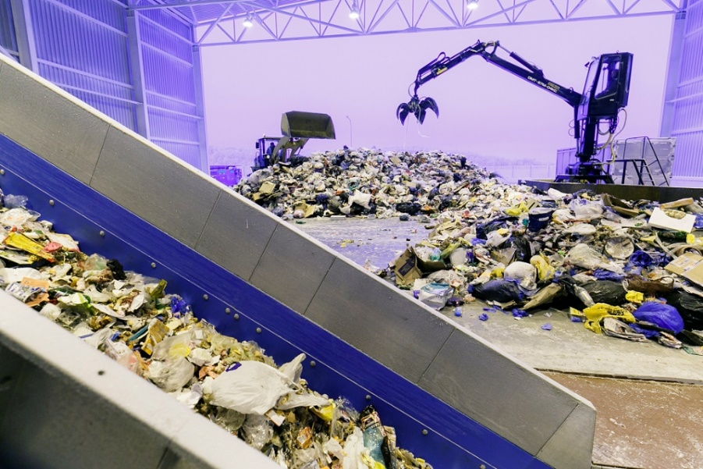

В 2021 году начали действовать Единые требования к объектам обработки, утилизации, обезвреживания и размещения твердых коммунальных отходов утвержденные постановлением Правительства от 12.10.2020 № 1657.
При выборе технологических решений для таких объектов захоронение и сжигание отходов допускается только в тех случаях, когда они непригодны для переработки. Кроме того, приоритет при сортировке отходов должен отдаваться автоматизированному труду. Это позволит извлекать максимальное количество видов отходов для дальнейшей утилизации.
Урегулированы вопросы закрытия полигонов. Такие объекты должны быть выведены из эксплуатации, если они заполнены до проектной вместимости или не отвечают требованиям экологической безопасности.
Предприятиям, использующим такие объекты, необходимо максимально снижать негативное воздействие на окружающую среду, а эксплуатирующим объекты I и II категории - применять наилучшие доступные технологии.
Заводы и полигоны, которые были спроектированы или построены до 2021 года, должны привести свою деятельность в соответствие с едиными требованиями к 1 января 2026 года.
Новые объекты нужно будет проектировать с учетом принятых правил.

